Заседание «Клуба девчонок».
Час открытого разговора «Моё увлечение - моя профессия»

7 июля в Детском отделе МКУК «Центральная библиотека городского поселения г. Поворино» прошло заседание «Клуба девчонок» час открытого разговора «Моё увлечение – моя профессия». На мероприятии присутствовали ученицы 7 – 10 классов городских школ и г. Балашова.

Цель мероприятия: формировать ответственное отношение к выбору профессионального пути через расширение границ самопознания и получения информации о мире профессий.

Задачи:
- Выявить уровень сформированности личных профессиональных планов, степень профессиональной готовности.
- Ознакомить с правилами выбора профессии с учетом личностных особенностей и требований рынка труда.
- Предоставить информацию о возможностях профессионального образования в современных условиях.

Отгремели последние звонки, экзамены и выпускные. Многие участницы клуба рассылают результаты ЕГЭ в высшие учебные заведения, остальные только перешли в выпускные классы, но так же, как и выпускницы задумываются о будущем, о своей профессии.

Среди десятков, сотен, тысяч принимаемых решений ни одно не может сравниться по своему значению, по влиянию на судьбу с решением о выборе профессии. Кем стать, по какой дороге пойти? К сожалению, профессиональное самоопределение молодёжи часто происходит стихийно.

Профессиональная ориентация – это система мероприятий, направленных на оказание помощи школьнику в выборе профессии с учётом его интересов, склонностей, способностей и потребностей государства в профессиях. Поэтому данная тема стала приоритетной для заседания «Клуба девчонок».
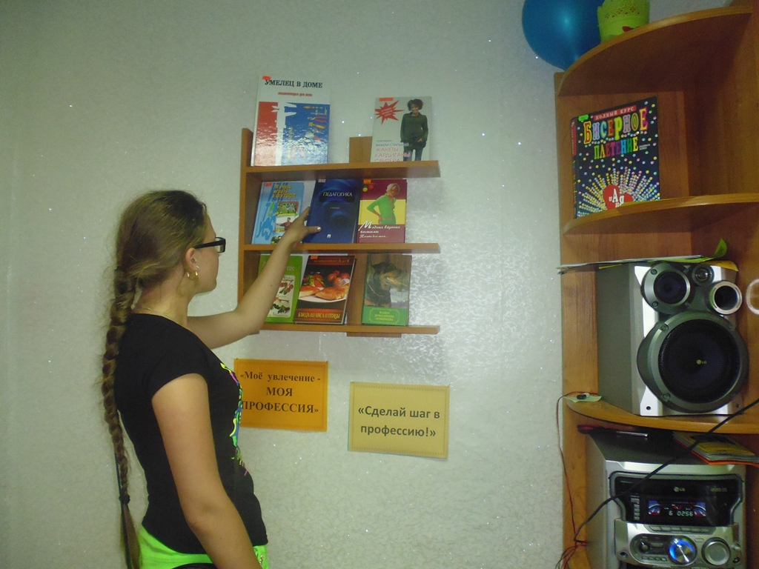
Библиотекарь читального зала Черкасова Е. А. подготовила для учениц ряд вопросов, которые побуждали их активно участвовать в беседе и аргументировать свои точки зрения.
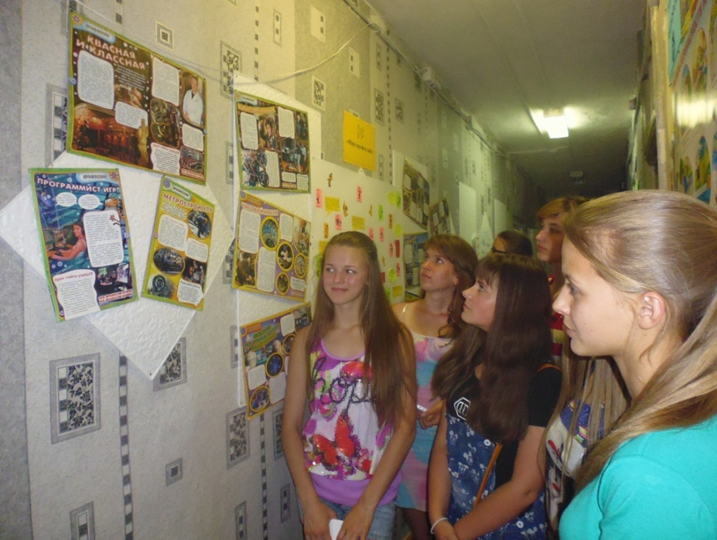
Вначале поговорили о первом шаге любого выпускника школы. Что делать, когда школа осталась позади, а другие пути пока не видны? Библиотекарь продемонстрировала девчонкам различные таблицы (например, «Сознательный выбор профессии»; «Правила выбора профессии» и «План - карта выбора профессии девятиклассником»), цель которых помочь выпускникам сориентироваться в будущем выборе профессии.

Девчонки рассказали о профессиях в их семьях, как родители влияют на их выбор, что они хотят от своей будущей работы.

Затем вместе с Екатериной Алексеевной вспоминали старые профессии, которые сейчас являются непрестижными, и новые, о которых и не каждый знает.

Потом девушки приняли участие в акции «Письмо в будущее». Им необходимо было написать, кем они себя видят через 5 лет.
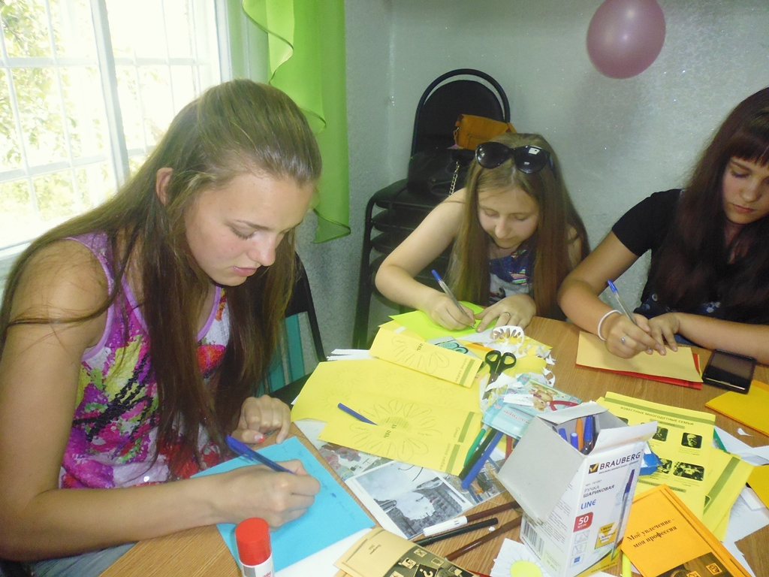
Далее ученицы прошли тестирования по профориентации («Тест интересов и склонностей» и «Модифицированный тест Холланда»).
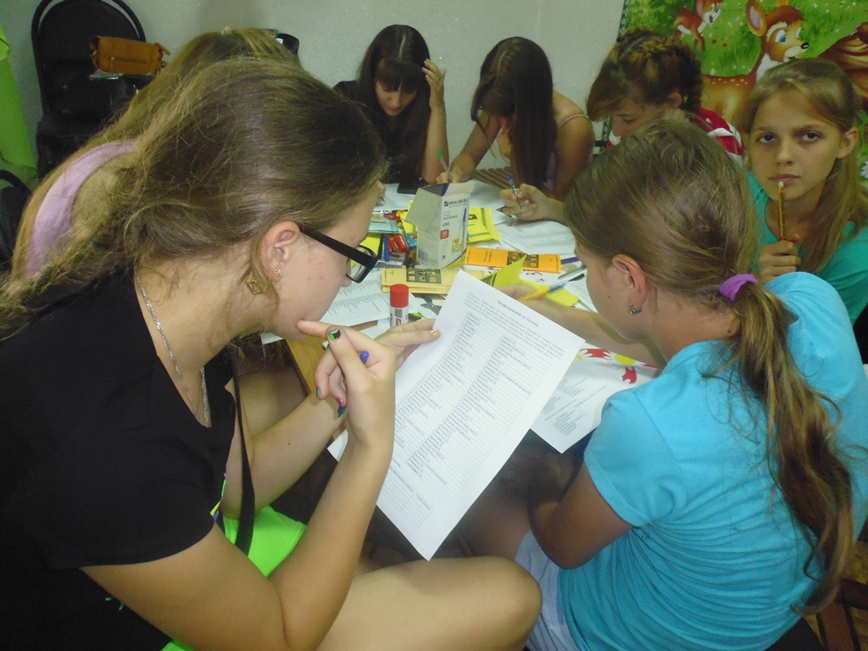
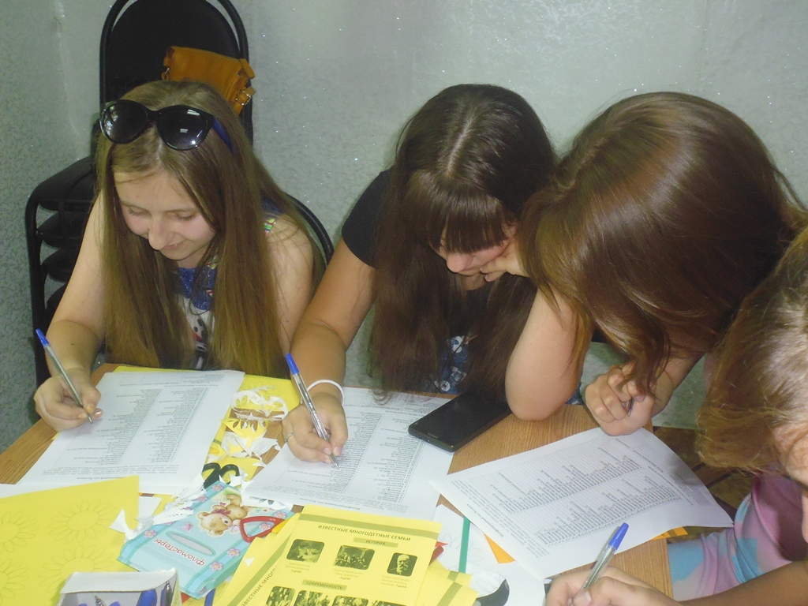
В конце мероприятия библиотекарь вручила девчонкам буклеты.
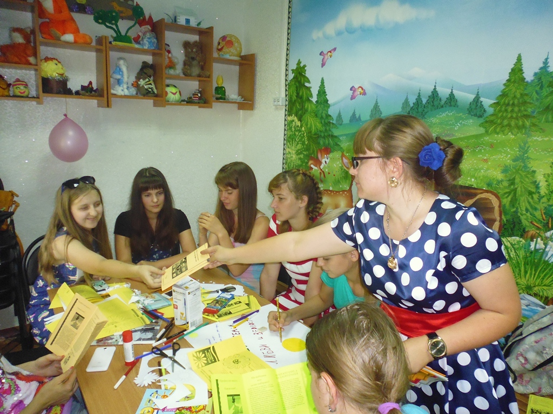
Рефлексия показала, что учащиеся ответственно относятся к выбору будущей профессии. Во время диалога были выявлены определённые требования, которые ставят перед собой девчонки: широкая эрудиция, активное отношение к жизни, умение находить ответы на самые острые вопросы, умение быть объективным и ответственным перед обществом, умение общаться с людьми.
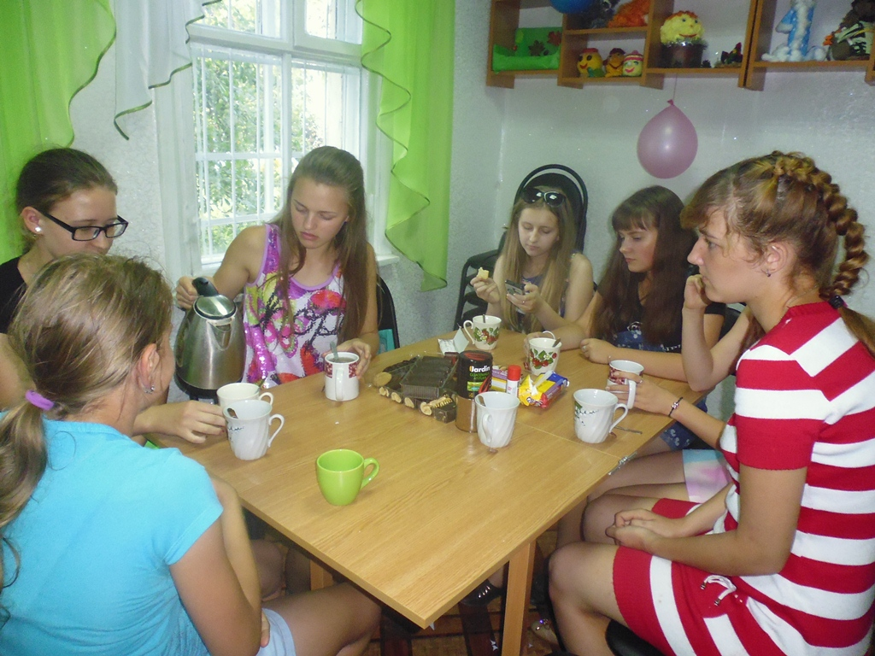
Выбор будущей профессии – сложный и ответственный шаг в жизни каждого человека. От продуманного выбора профессии зависит будущая судьба, свое место в жизни.
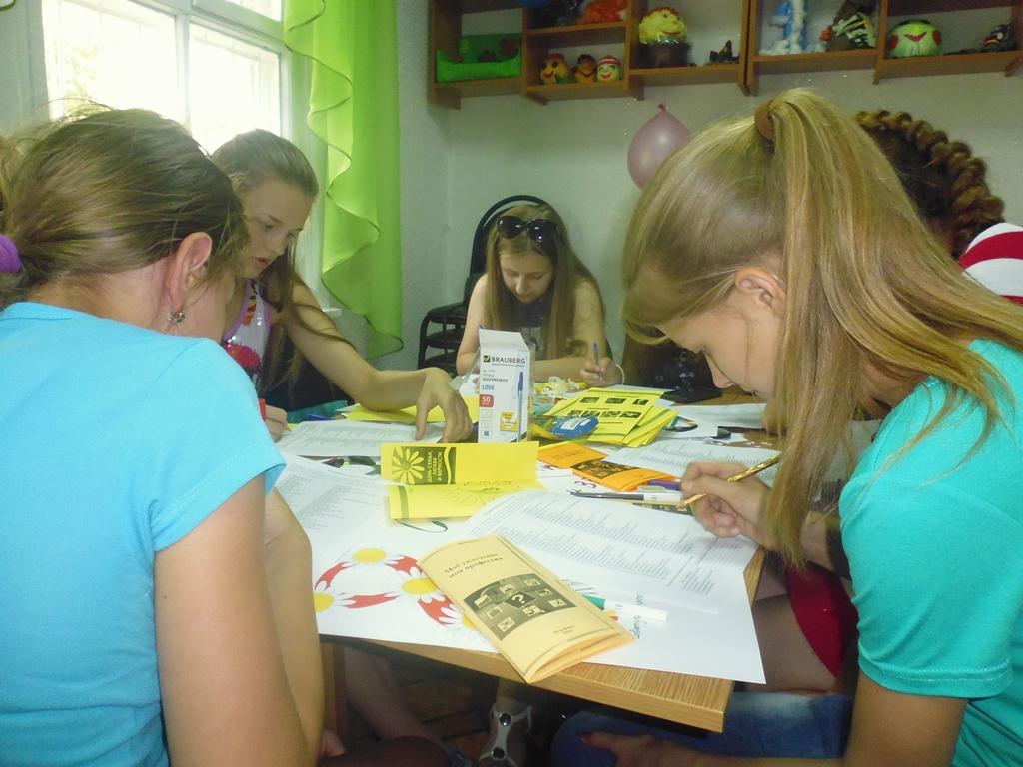
Жизнь показывает, что в случае правильного выбора профессии в выигрыше не только общество, получившее активного, целеустремлённого деятеля общественного производства, но, главное, личность, испытывающая удовлетворение и получающая широкие возможности для самореализации. Ведь ещё Эзоп сказал: «Истинное сокровище для людей – умение трудиться».

